

**新宿区立牛込仲之小学校**

**第４学年**

**１１月号** №８

**令和３年１０月２９日（金）**

秋本番！展覧会があります！

１１月を迎え、秋本番となりました。先日の学校公開ではお忙しい中、ご参観ありがとうございました。コロナ対策中ではありますが、おうちの方にご参観いただき、子供たちからは緊張したけれど、嬉しかったという声がたくさん聞こえてきました。

さて、今子供たちは１１月半ばにある展覧会に出す作品作りに一生懸命です。３年に１度の展覧会、子供の作品を通して、芸術や成長を感じる機会になれば、と思います。ご参観、お待ちしています。

１１月の予定

　　　　　　　　　　　　　　　　　　　　＊○の中の数字は、授業時間です。

|  |  |  |  |  |  |  |
| --- | --- | --- | --- | --- | --- | --- |
| **日** | **月** | **火** | **水** | **木** | **金** | **土** |
| ３１ | **１**　 特⑥  お話朝会  （放送）  安全指導 | **2**　　　 特⑥  保健指導 | **３**  文化の日 | **４**　　　 特④ | **５** 特⑥  下水道  キャラバン | **６** |
| **７** | **８**　 　特⑥  お話朝会  （放送） | **９**　　 特⑥  展覧会特別時程開始 | **１０**　 特④  避難訓練 | **１１**特⑤  クリーンアップ（４年生） | **１２** 特⑤ | **１３** |
| **１４** | **１５** 特⑤  お話朝会  （放送） | **１６** 特⑥ | **１７** 特⑤ | **１８**特⑤  展覧会  学校公開日 | **１９** 特⑥ | **２０** 特⑤ |
| **２１** | **２2**  振替休業日 | **２３**  勤労感謝の日 | **２４** 特⑤  PTA読み聞かせ | **２５**　　 特④ | **２６**　　 特⑥ | **２７** |
| **２８** | **２９**　　 特⑥  お話朝会  （放送） | **３０**　　 特⑥ |  |  |  |  |

※すでにお知らせしたように、20日（土）は5校時授業に変更になりました。（給食あり）

　（22日（月）は振替休業日になります。）

※４日（木）は校内研究のため、４時間授業になります。

※１１日（木）のクリーンアップは校庭の落ち葉はきをします。持ち物はありません。

※２５日（木）は就学時健診のため、４時間授業になります。

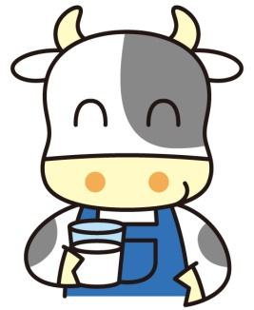

１１月の学習予定

|  |  |  |  |
| --- | --- | --- | --- |
| 国語 | ・慣用句  ・プラタナスの木 | 算数 | ・分数をくわしく調べよう  ・どのように変わるか調べよう |
| 社会 | ・地域で受けつがれてきたもの | 理科 | ・わたしたちの体と運動  ・季節と生物　秋  ・ものの温度と体積 |
| 図工 | ・ぼくの　わたしの　木 | 音楽 | ・せんりつの重なりを感じ取ろう |
| 体育 | ・幅跳び、高跳び  ・マット運動、跳び箱 | 総合 | ・プログラミング学習 |

お知らせとお願い

**下水道キャラバン**

下水道の働きを、講師の方を招いてより深く学びます。実験などもあります。再度、水の大切さについて考えるきっかけになれば、と思います。（水道キャラバンは１０月２５日に実施しました。）

**展覧会・学校公開について**

１８日（木）、１９日（金）は、学校公開（午前中を予定）、

　１８日（木）、１９日（金）、２０日（土）は展覧会です。

　４年生の作品　共同作品「　うしなかワールド　」

立体「　スーパー色紙でえがこう　」「　ぼくのわたしの木　」

絵画「　ダンボール・キャッスル　」「　あつがみ動物王国　」

　　　　　　　　※立体、絵画は、それぞれ1作品ずつ児童が選んだ作品を展示します。

※展覧会の保護者鑑賞については、密を避けるために、お子様の出席番号で割り振りをしますので、詳しくは後日配布される別紙をご覧ください。

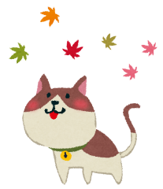

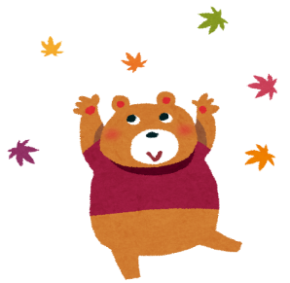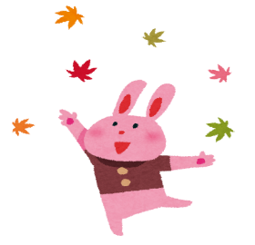

**冬の体育の服装について**

寒い日の体育は、トレーナーやセーター等の着用を許可しています。フードやファスナー、装飾品（ビーズなど）が付いているもの、タイツやレギンスは安全上、ご遠慮ください。（タイツ等は万が一怪我をした場合、怪我の処置がしにくくなります。タイツ等をはいてきた場合は別に体育用にソックスをお持ちください。)　※体育の服装に関してご相談があれば、連絡帳等でお知らせください。

**理科の学習について**

　理科の実験で、火を使用することがあります。理科で実験がある日には安全に実験を行えるように以下の点にご協力ください。（事前にお知らせします。）○髪の毛の長い人は結ぶ。○袖がひらひらとするような服　○熱に弱い素材の服は避ける。○袖が長い服。